Dit labo is gebaseerd op een eindoefening die we maakten bij VDAB Heverlee in het Netwerkbeheerder traject om ons klaar te stomen voor onze eindexamens en naar aanloop van de CCNA-certificering.

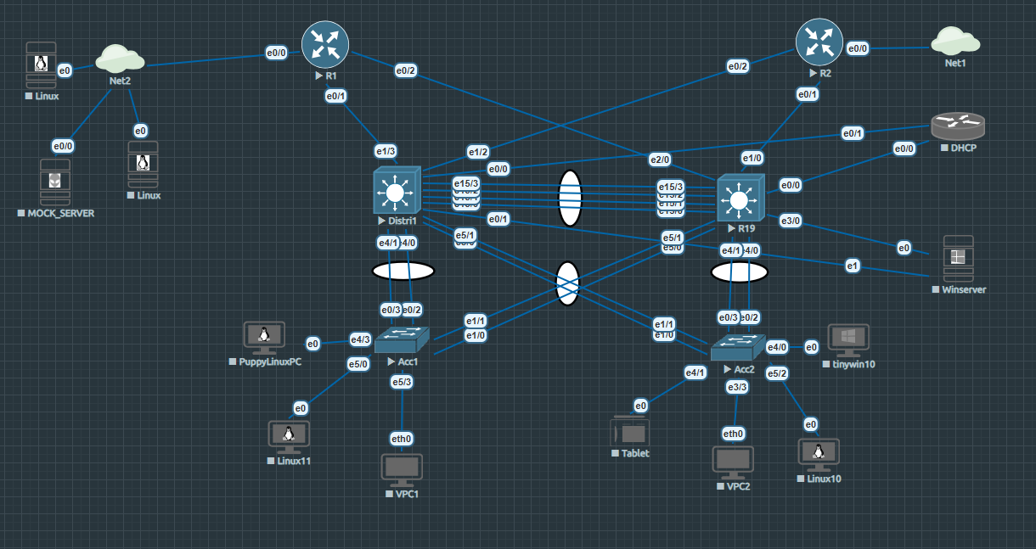
Labo Infrastructuur & Topologie
Platform:
- Gehost in EVE-NG
- Netwerk: Cisco IOL (IOS on Linux) images voor lichte en snelle emulatie.
- Endpoints: Mix van Windows en Linux clients voor realistische verkeersgeneratie.
1. Core Layer (De Backbone)
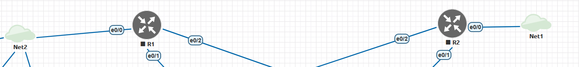
- Hardware: 2x Cisco IOL Layer 3 Switches.
- Functie: High-speed packet switching.
- Focus: Minimale latency en maximale betrouwbaarheid. Geen zware packet inspection of filtering hier; puur verkeer pompen tussen de distributieblokken.

2. Distribution Layer (De Policy & Aggregatiegrens)
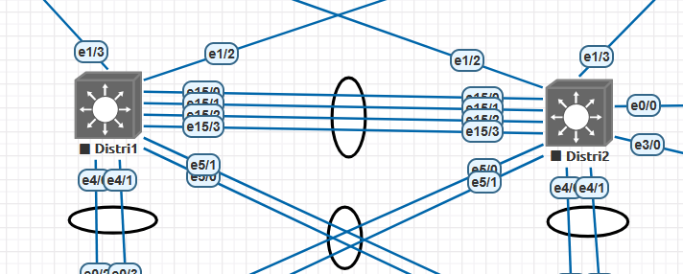
- Hardware: 2x Cisco IOL Layer 3 Switches.
- Gateway Redundantie (FHRP):
  - Gebruik van HSRP (zowel v1 als v2).
  - Load Balancing: Geconfigureerd met multiple HSRP groups (MHSRP).
    - Distri-SW1: Active voor even VLANs.
    - Distri-SW2: Active voor oneven VLANs.
- Routing:
  - Dynamische routing via OSPF (Single Area 0).
  - OSPFv2 voor IPv4 routing.
  - OSPFv3 voor IPv6 routing.
- Services & Security:
  - Fungeert als DHCP Relay (IP Helper) naar de backend servers.
  - Handhaving van netwerkpolicies en ACLS.
- Uplinks: Router Ports
- Downlinks: Layer 2 Port Channels
- STP: Rapid-PVST+
- Basic Layer 2 Security (DHCP Snooping & DAI)
- NAT: PAT

3. Access Layer
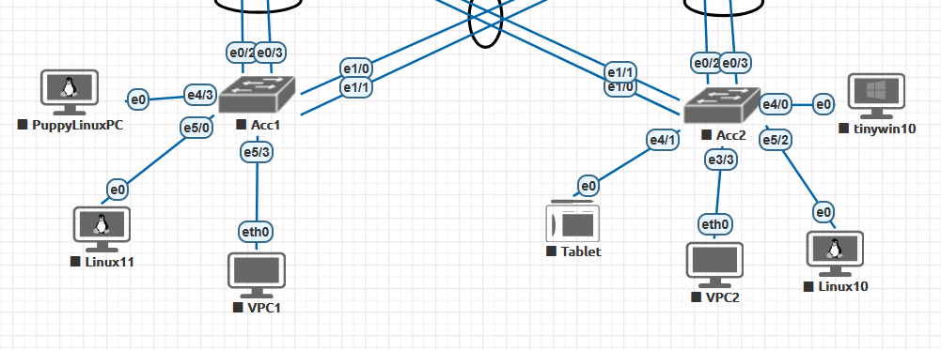
- Hardware: 2x Cisco IOL Layer 3 Switches. (Dom gehouden door ‘ip routing’ uit te schakelen) , VPCs voor connectiviteitstest, Tiny10 (mini Windows 10), Tinycore (mini Linux) en Puppy Linux Virtual Machines voor net iets meer dan het normale ge-ping en een Android phone/tablet (waarom niet).
- Functie & Focus: Netwerktoegang voor users
- Uplinks: Layer 2 Port Channels
- STP: Rapid-PVST+
- Basic Layer 2 Security (Port Securities, Portfast+BPDUGuard, DHCP Snooping & DAI)
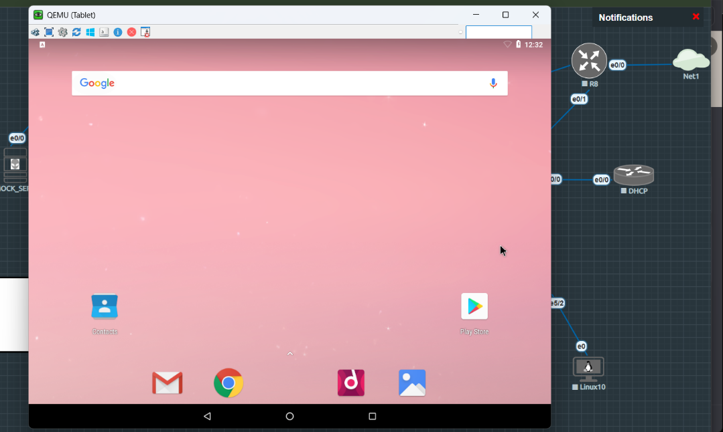
4. Services Block

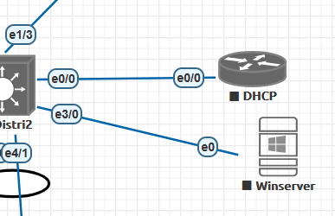
- Locatie: Rechts van de Distribution Layer
- Huidige situatie (Legacy):
  - 1x Cisco IOL L3 Switch die fungeert als tijdelijke DHCP Server.
- Doelsituatie:
  - 'WinServer': Een Windows Server 2019.
  - Rollen: Active Directory Domain Controller (AD/DC), DNS en uiteindelijk ook DHCP.
  - Migratiepad: Zodra de Winserver stabiel is, wordt de DHCP-rol van de Cisco switch gemigreerd naar de Windows server en worden de ip helper instellingen op de Distributie switches aangepast naar het IP van de Winserver
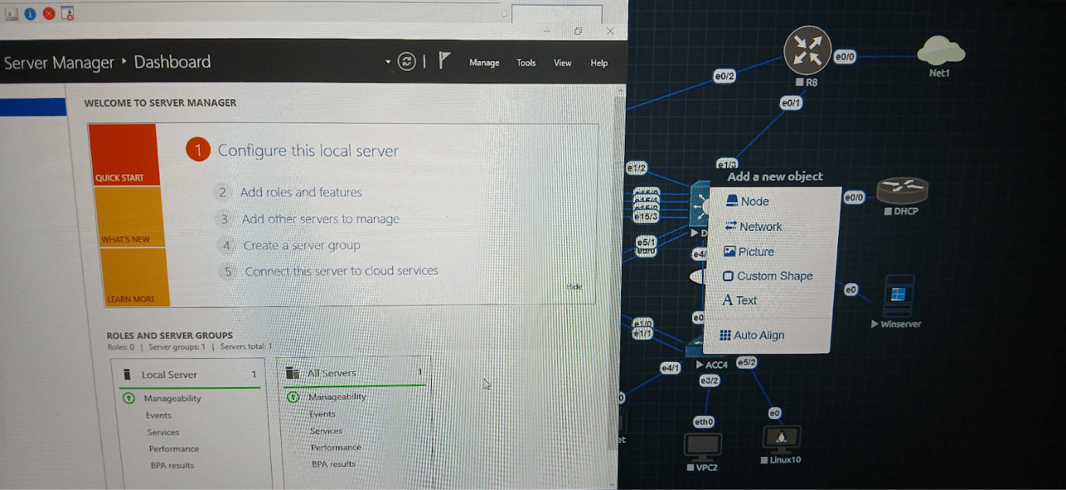
5. “External” Server

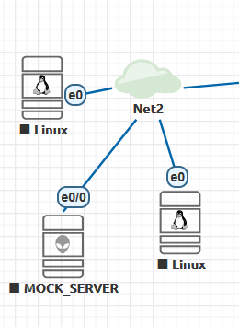
- Locatie: Links van de Core Layer
- Hardware: 1x Cisco IOL image die fungeert als faux-server (IP + poorten staan open om connectiviteit te testen / blokkeren a.d.h.v. ACLs)
1x Puppy Linux die als effectieve Web- en FTP server fungeert: bereikbaar van binnen mijn virtuele omgeving als ook buiten de virtuele omgeving
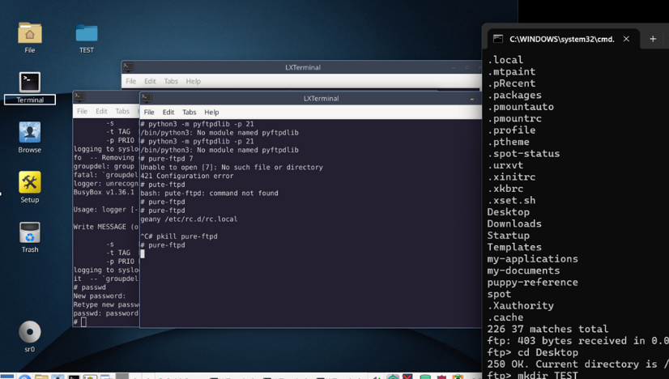
TO DO / DOEL:
- Implementeren Mikrotik -en Juniper (Olive) routers & ExtremeOS Switches.
Omdat meeste plekken niet louter op Cisco-apparatuur draaien maar andere vendors of een mix van.

